Муниципальное автономное дошкольное образовательное учреждение
детский сад № 160 города Тюмени
(МАДОУ д/с № 160 города Тюмени)

Проект "Тюмень в объективе" - путешествие детей по достопримечательностям города

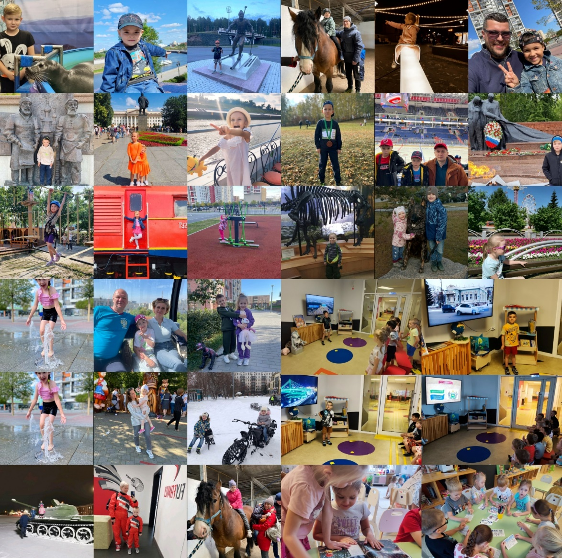

Подготовила и провела воспитатель:
Кутепова Людмила Игоревна

Проект "Тюмень в объективе" - путешествие детей по достопримечательностям города

«Любовь к родному краю, к родной культуре,
к родному селу или городу начинается с малого –
с любви к своей семье, к своему жилищу,
к своей школе. Постепенно расширяясь, эта любовь
к родному переходит в любовь к своей стране
– к ее истории, ее прошлому и настоящему».
Д.С. Лихачев.

Описание проекта:
"Тюмень в объективе" - это увлекательный проект, реализуемый в нашем детском саду. Он направлен на знакомство детей с различными достопримечательностями нашего города Тюмени. В рамках проекта дети имеют возможность стать маленькими фотографами и исследователями, познакомиться с интересными местами, а затем поделиться своими открытиями и эмоциями с группой.
Дети вместе с родителями выбирают достопримечательность города, которую они хотели бы посетить и сфотографироваться рядом с ней. Может быть это знаменитый памятник, красивый парк, историческое здание или любое другое интересное место. По возвращении в детский сад, каждый ребенок предоставляет свою фотографию с достопримечательностью и готовит небольшой рассказ о выбранном месте. Они могут рассказывать о его истории, интересных фактах, значимости для города или просто делиться своими впечатлениями и эмоциями от посещения. После того, как каждый ребенок представил свою фотографию и рассказал о месте, мы проводим общее обсуждение. Все дети имеют возможность поделиться своими впечатлениями, задать вопросы и выразить свои мысли. Мы обсуждаем, что узнали о различных достопримечательностях и насколько это было познавательным и интересным для каждого из нас. После обсуждения мы создаем коллекцию фотографий и рассказов, которые дети принесли. Это может быть в виде фотоальбома, доски с фотографиями и текстами или даже цифровой презентации. Мы организуем выставку, где каждый ребенок может представить свою фотографию и рассказать о своем выбранном месте. Родители, другие дети и педагоги смогут насладиться этой выставкой и узнать больше о различных достопримечательностях города.

Актуальность проекта
Проект "Тюмень в объективе" имеет актуальность по нескольким причинам:
Познавательный опыт: Проект позволяет детям познакомиться с достопримечательностями своего города и узнать о его истории, культуре и особенностях. Это способствует расширению их кругозора, формированию интереса к своему родному городу и приобретению новых знаний.
Развитие коммуникативных навыков: В процессе рассказа о достопримечательностях и обсуждения с группой дети развивают свои навыки высказывания мнений, аргументации, слушания и умения вести диалог. Это способствует развитию их коммуникативной компетенции и умению общаться с другими людьми.
Визуальное восприятие и творчество: Фотографирование достопримечательностей города позволяет детям развить свое визуальное восприятие, умение замечать и фиксировать интересные детали и моменты. Кроме того, проект стимулирует творческое мышление детей, поскольку они могут экспериментировать с ракурсами, композицией и настроением фотографий.
Связь с окружающим миром: Проект способствует установлению связи детей с окружающим миром и формированию их гражданской идентичности. Они узнают о значимых местах своего города, которые могут быть символами его культуры и истории, и развивают чувство гордости за свое место проживания.
Развитие исследовательского подхода: В процессе проекта дети учатся исследовать, анализировать и представлять информацию о достопримечательностях города. Они узнают, как собирать и систематизировать информацию, делать выводы и представлять свои результаты перед группой.
В целом, проект "Тюмень в объективе" актуален, поскольку он способствует развитию различных аспектов развития детей, а также помогает им лучше понять и ценить свой город и его культурное наследие. Он стимулирует детей к исследованию и узнаванию нового, развивает их творческий потенциал, коммуникативные навыки и самостоятельность. Кроме того, проект способствует укреплению связи между детьми и их родным городом, помогает им ощутить себя частью его истории и культуры.
В современном мире, где дети все больше увлечены технологиями и виртуальным миром, проект "Тюмень в объективе" направлен на активное включение детей в реальное окружение и расширение их кругозора. Он позволяет им на практике узнать о значимых местах города, которые могут оказывать влияние на их личность и самовосприятие.
Кроме того, проект способствует развитию социокультурной компетентности детей, помогает им понять и уважать культурное наследие своего города и страны. Он формирует у них чувство гордости за свою историю и культуру, а также укрепляет их гражданскую идентичность.
Таким образом, проект "Тюмень в объективе" актуален и ценен, поскольку он не только развивает интерес детей к месту, в котором они живут, но и помогает им стать активными и ответственными участниками своего города и общества. Он способствует развитию их культурных, социальных и творческих компетенций, формирует у них ценностное отношение к своему городу и культуре, и вносит свой вклад в их всесторонний рост и развитие.

Проблема
Проект "Тюмень в объективе" решает ряд проблем, с которыми сталкиваются дети в современном обществе:
Отсутствие знаний о месте, в котором они живут: Многие дети имеют ограниченное представление о своем городе, его истории, достопримечательностях и культурном наследии. Это приводит к недостатку осознанности и связи с окружающим пространством. Проект "Тюмень в объективе" помогает детям узнать больше о своем городе, его значимых местах и культурных достижениях.
Отдаление от реального опыта: Современные технологии и виртуальная среда занимают значительное место в жизни детей, отводя время и внимание от реального мира. Проект предоставляет детям возможность выйти из виртуального пространства и активно взаимодействовать с окружающей средой, фотографируясь с достопримечательностями и рассказывая о них.
Недостаток коммуникационных навыков: В силу современных тенденций, дети часто испытывают затруднения в общении, особенно в групповых ситуациях. Проект способствует развитию коммуникативных навыков, так как дети делятся своими фотографиями и рассказами перед всей группой, обсуждают их и выражают свои мысли.
Отсутствие гордости и привязанности к своему городу: Многие дети не ощущают глубокой привязанности к месту своего проживания и не ощущают гордости за свой город и его культурное наследие. Проект "Тюмень в объективе" помогает детям увидеть красоту и значимость своего города, развивает у них чувство гордости и привязанности к месту, где они живут.
Таким образом, проект решает проблемы недостаточного знания о своем городе, отдаления от реального опыта, недостатка коммуникационных навыков и отсутствия гордости и привязанности к городу, недостатка интереса к истории и культуре, ограниченного познавательного пространства и ограничений в творческом самовыражении детей.

Цели проекта "Тюмень в объективе":
-Познакомить детей с достопримечательностями города Тюмени.
-Развивать у детей интерес к фотографии и исследовательской деятельности.
-Расширять кругозор детей и развивать их познавательные навыки.
-Способствовать развитию коммуникативных навыков и умения выражать свои мысли.
-Продвигать коллективную работу, обмен знаниями и взаимное уважение в группе.

Задачи проекта "Тюмень в объективе":
-Знакомить детей с различными достопримечательностями города Тюмени.
-Расширять представления детей о культурном и историческом наследии города.
-Воспитывать у детей уважение к своему родному городу и его уникальным местам.
-Формировать у детей навыки фотографии и визуального восприятия.
-Учить детей описывать и рассказывать о местах, которые они посетили.
-Расширять кругозор детей через обсуждение и обмен информацией о достопримечательностях.
-Воспитывать у детей творческий подход к исследовательской деятельности.
-Формировать навыки коммуникации и сотрудничества в процессе коллективной работы над проектом.

Участники проекта: дети, воспитатели, старший воспитатель, родители
Тип проекта: творческий, исследовательский, нравственно-патриотический
Срок проведения: среднесрочный - 9 недель
Объект исследования: город Тюмень
Ожидаемые результаты:
-Накопление знаний о родном городе.
-Развитие интереса к познанию исторического прошлого и настоящего родного города.
-Усвоение норм и правил поведения в общественных местах.

I. Подготовительный этап | II. Основной этап | III. Заключительный этап
2 недели  - постановка целей, определение актуальности и значимости проекта;  -подбор методической литературы для реализации проекта (журналы, статьи, рефераты и т.п.);  - создание игровой среды;  - подбор наглядно-дидактического материала; художественной литературы,  -изготовление атрибутов силами родителей. | 5 недель  -Консультации сродителями о важности патриотического воспитания и знания детьми родного края  - просмотр мультфильмов патриотической тематики  - проведение бесед;  - работа с родителя (разработка рекомендаций и их презентация);  - проведение образовательной деятельности по обсуждению и составлению описательных рассказов на основе фотографий, принесенных детьми;  - выставка детского творчества.  - создание наглядных, дидактических, игровых материалов по теме проекта | 2 недели  – анализ результатов проекта;  - обогащение игровой среды;  - фотоотчеты для родителей;  - различные презентации;  - смотр-конкурс «Тюмень – лучший город земли»;  -создание выставки фотоальбомов по результатам реализации проекта:  -создание видеоролика  - коллективный поход по знаковым местам Тюмени
План работы
Дата | Содержание работы | Участники | Ответст-  венные
Подготовительный этап (2 недели)
03-14  июля | - создание условий для заинтересованности детей темой проекта;  - подборка методической литературы;  - подборка наглядно-дидактического материала;  - составление плана взаимодействия с родителями;  - разработка рекомендаций для родителей;  - постановка целей, определение актуальности и значимости проекта;  - составление плана занятий с использованием предоставленного родителями фотоматериала  -Обучение детей основам фотографии | Воспитатели, | воспитатели
Основной этап (5 недель)
17 июля-  18 августа | - рисование, лепка, аппликация, коллективная работа с детьми по теме проекта;  - просмотр мультфильмов по теме  - Фотосессии детей с достопримечательностями  - рассматривание фотографи, составление описательных рассказов  -беседы с детьми  - Создание пособий по теме проекта (лото «Уголки любимого города»).  - Создание коллективной работы по теме проекта  - рассматривание фотографи, составление описательных рассказов  - консультация для родителей по теме проекта  - привлечение родителей к созданию фотоальбома по результатам реализации проекта  - коллективный выход «Познаковым местам Тюмени»  - создание видеоролика о походе  - консультация для родителей на тему: «Роль театра в жизни детей». | Воспитатели,  дети,  родители  Воспитатели,  дети и их  родители,  Воспитатели,  дети,  родители, | Воспитатели  Воспитатели  Воспитатели
 | - пополнение уголка патриотического воспитания фотоальбомом с фотографиями и описательными рассказами, дидактическим материалом  - посещение достопримечательностей города и области самостоятельно. | Воспитатели,  дети,  родители,  музыкальные руководители | Воспитатели
Заключительный этап (2 недели)
2 недели  21 августа-  1 сентября | - анализ проекта,  - выставка фотоальбомов групп в холле учреждения  - смотр-выставка индивидуальных и коллективных работ детей «Уголки родного города»  - итоги смотра-выставки.  -Проведение презентации перед коллегами и родителями  -Обсуждение итогов и выводов проекта | Воспитатель,  дети,  родители,

Выводы:
Проект "Тюмень в объективе" оказался успешным и эффективным в достижении своих целей и задач.
В процессе реализации проекта дети активно участвовали и проявили интерес к фотографированию достопримечательностей города.
Проект способствовал расширению знаний детей о своем городе, его истории и культурных особенностях.
Дети развивали коммуникативные навыки через обсуждение фотографий и рассказы о них перед группой.
Участие родителей в проекте позволило создать плодотворное партнерство между семьей и детским садом.
Создание альбома с описанием фотографий и итоговой презентации позволило поделиться результатами проекта с коллегами и другими родителями.
Проект "Тюмень в объективе" способствовал формированию гордости и привязанности детей к своему городу.
В целом, проект оказал положительное влияние на детей, позволив им узнать больше о своем городе, развить навыки коммуникации и укрепить связь с окружающим пространством.

